**Linux实验练习**

1. Linux系统管理：请找出3个系统管理命令，并在Linux环境下使用，将结果copy到文档中。

su 切换用户

shutdown 关机

pwd 工作目录的绝对路径

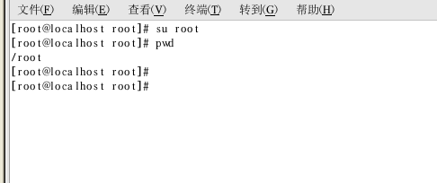

1. 文件管理：试找出3个Linux文件管理命令，并在Linux环境下使用，将结果列出。

ls touch cd

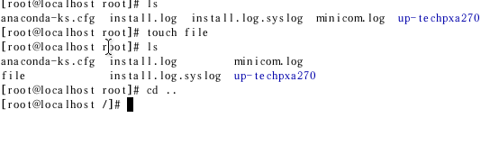

1. 进程管理：试找出2个Linux进程管理命令，说明其用途并列出使用结果。

ps-a 列出所有运行中/激活进程

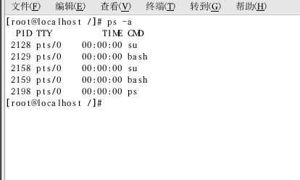

Kill 结束pid进程

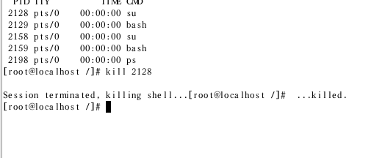

1. 网络管理命令：列举Linux网络管理命令（至少3个）。

Ping ping某IP的xxx的计算机

Ssh 使用ssh协议连接计算机

Ifconfig 查看当前网络配置

5、选做：打开火狐浏览器，用“管道”的方式找出火狐浏览器的进程，并且不包含“grep”进程